第2讲 5.6.3综合习题1 删除字符删除字符串
- 实现删除字符，以及删除字符串.
删除一个字符：
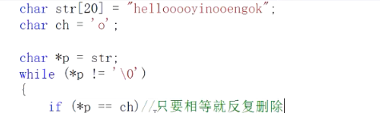
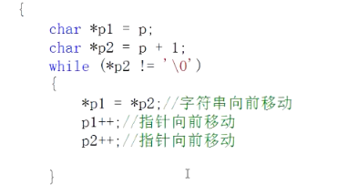
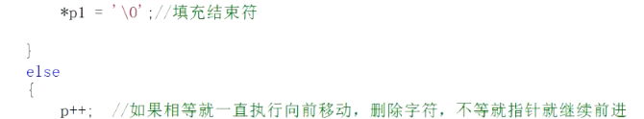
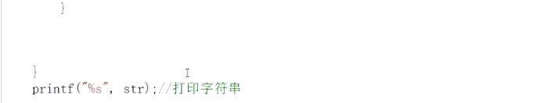

删除字符串：
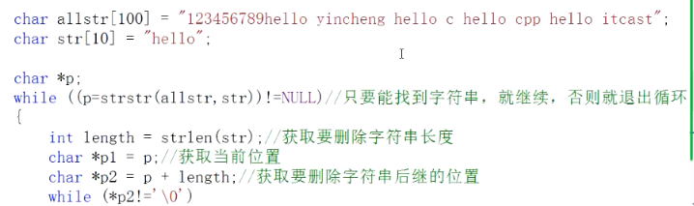
//strstr() 函数搜索一个字符串在另一个字符串中的第一次出现。
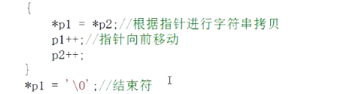
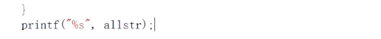
输出结果：
